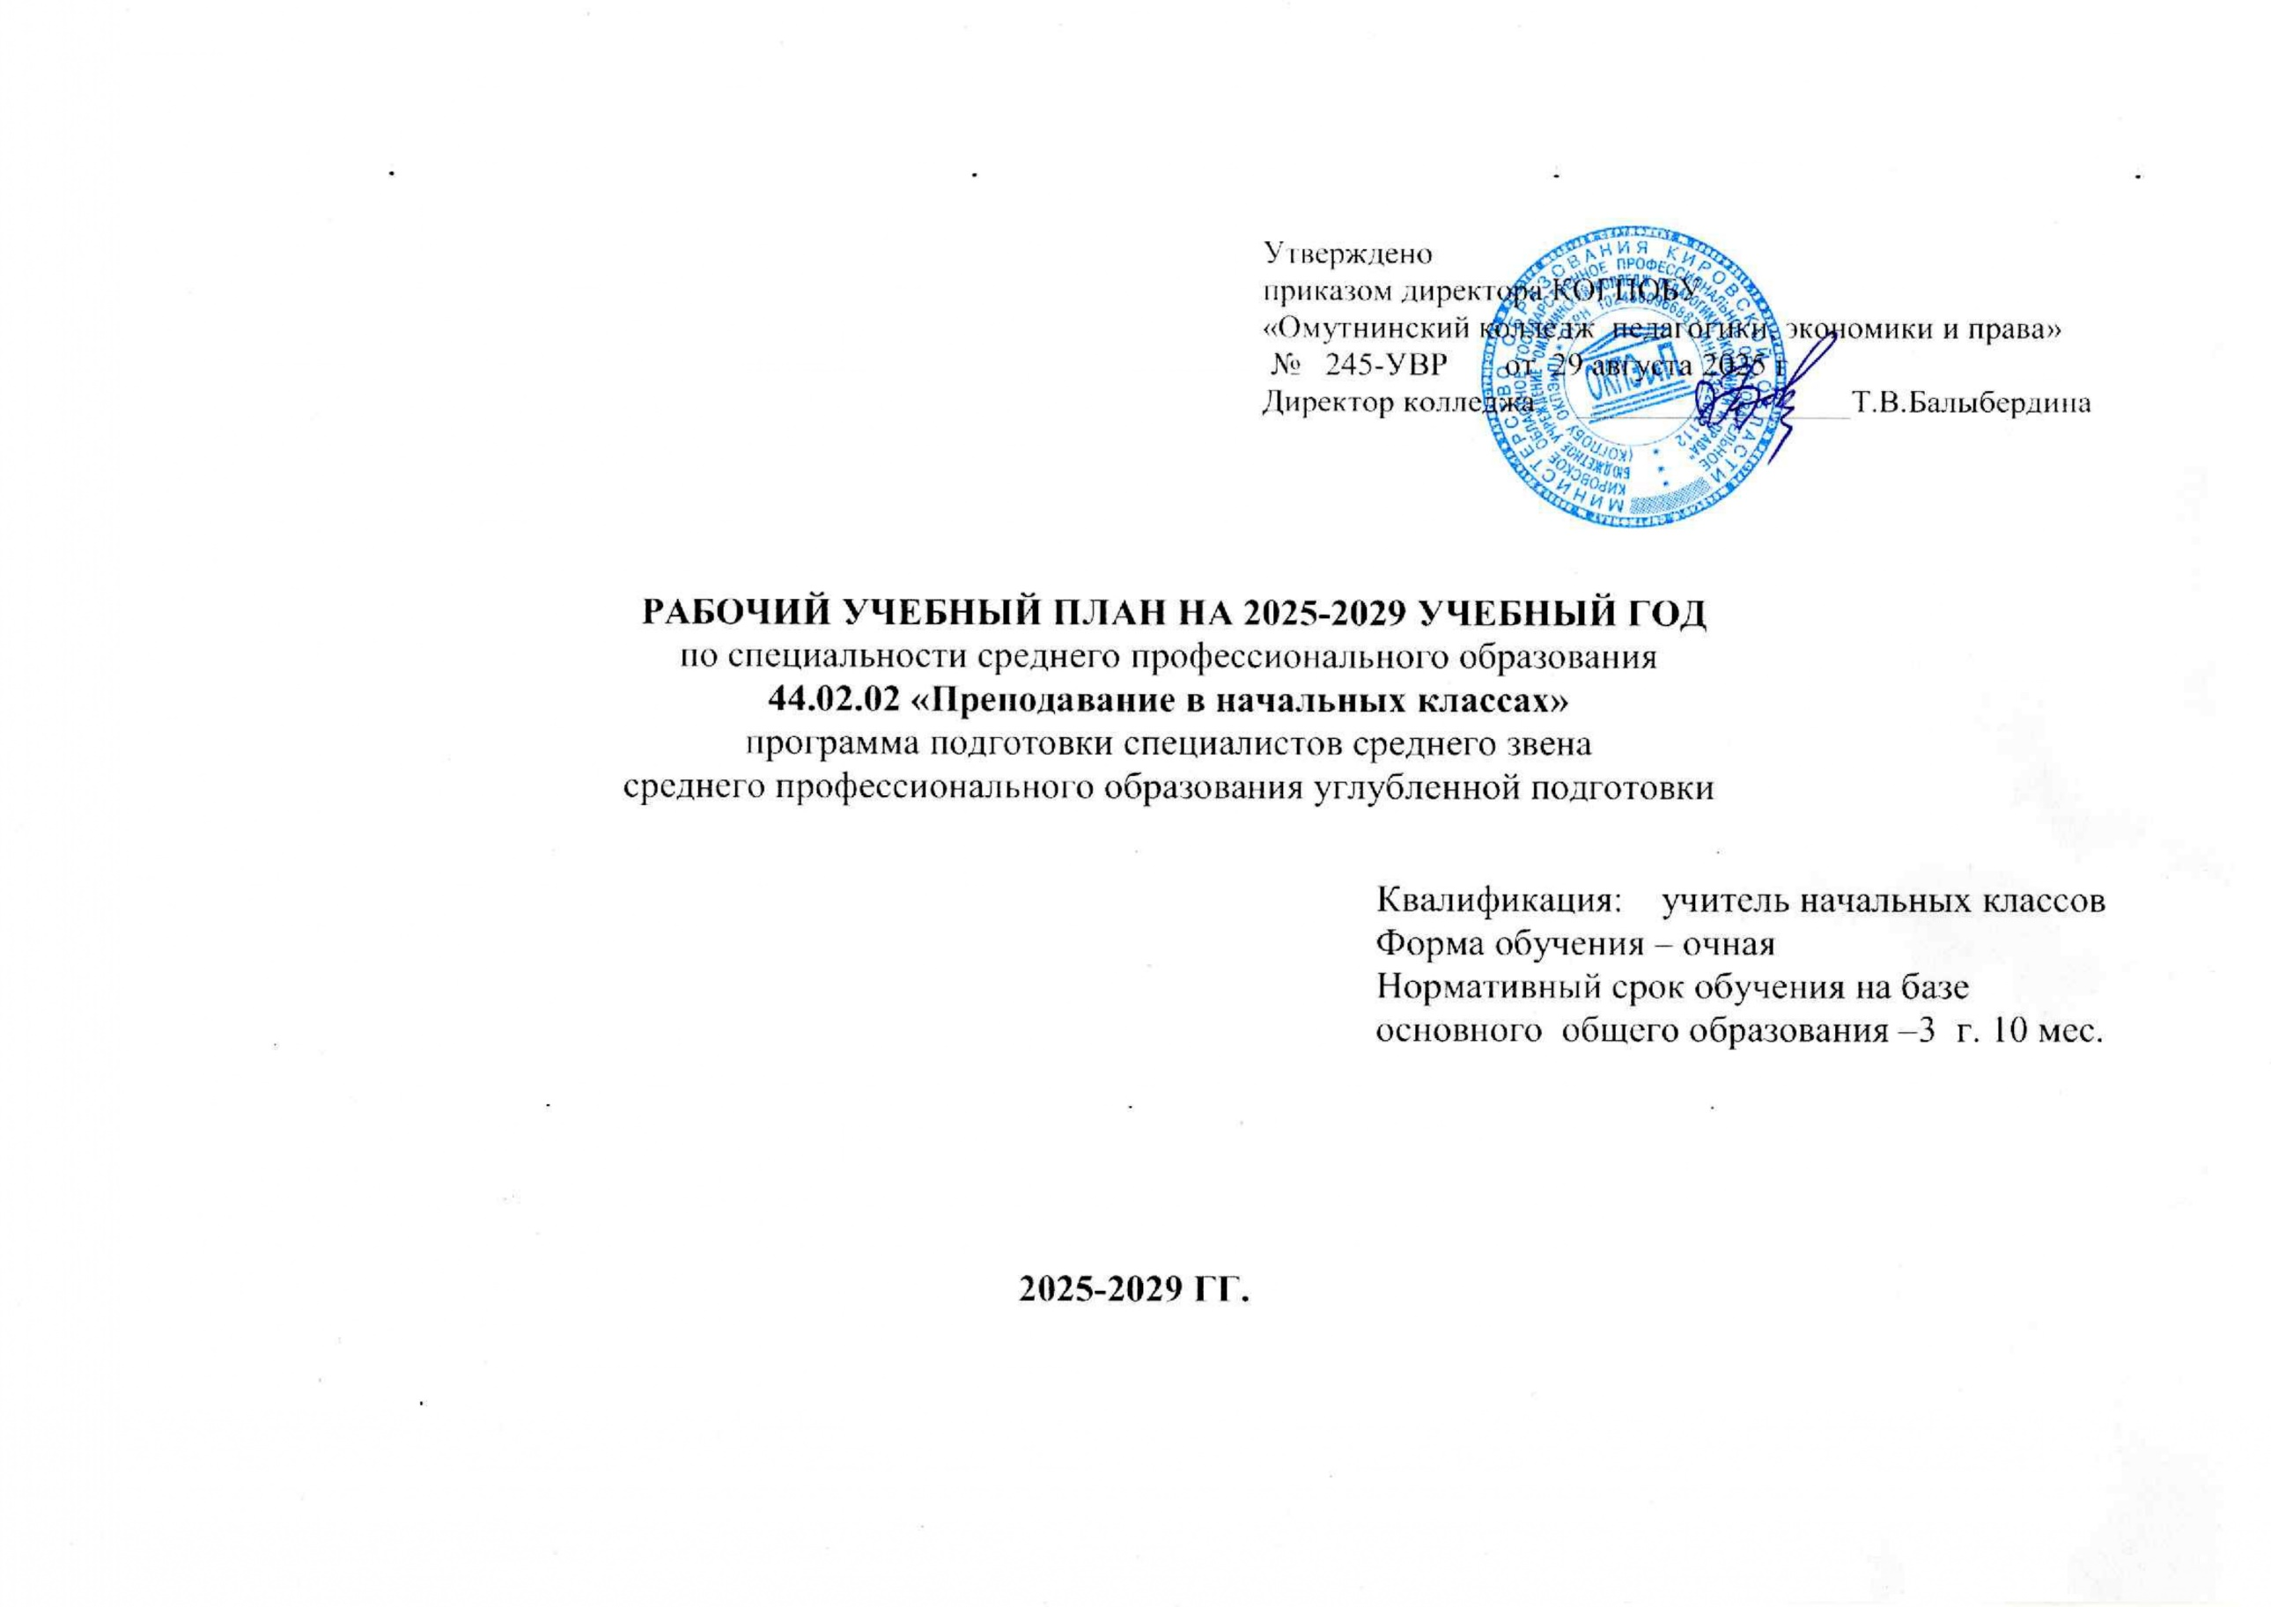Утверждено

приказом директора КОГПОБУ

«Омутнинский колледж педагогики, экономики и права»

№ 216 от 30.08.2024 г.

Директор колледжа _________________Т.В.Балыбердина

**РАБОЧИЙ УЧЕБНЫЙ ПЛАН НА 2024-2028 УЧЕБНЫЙ ГОД**

по специальности среднего профессионального образования

**44.02.02 «Преподавание в начальных классах»**

программа подготовки специалистов среднего звена

среднего профессионального образования углубленной подготовки

Квалификация: учитель начальных классов

Форма обучения – очная

Нормативный срок обучения на базе основного общего образования –3 г. 10 мес.

**2024-2028 ГГ.**

|  |  |  |  |  |  |  |
| --- | --- | --- | --- | --- | --- | --- |
| **Предметные области** | **Индекс** | **Наименование** | **Итого** | **Формы промежуточной аттестации** | **Нагрузка** | |
| **17 нед.** | **24 нед.** |
| Русский язык и литература | ОУП.01 | Русский язык | **82** | **Э** | **2** | **2** |
| Русский язык и литература | ОУП.02**у** | Литература | **205** | **Э** | **5** | **5** |
| Иностранные языки | ОУП.03**у** | Иностранный язык | **205** | **Э** | **5** | **5** |
| Математика и информатика | ОУП.04 | Математика | **205** | **Э** | **5** | **5** |
| Алгебра и начала математического анализа | *82* |  | *2* | *2* |
| Геометрия | *82* |  | *2* | *2* |
| Вероятность и статистика | *41* |  | *1* | *1* |
| Математика и информатика | ОУП.05 | Информатика | **82** | **Дз** | **2** | **2** |
| Естественно-научные предметы | ОУП.06 | Физика | **82** | **Дз** | **2** | **2** |
| Естественно-научные предметы | ОУП.07 | Химия | **41** | **Дз** | **1** | **1** |
| Естественно-научные предметы | ОУП.08 | Биология | **82** | **Дз** | **2** | **2** |
| Общественно-научные предметы | ОУП.09 | История | **82** | **Дз** | **2** | **2** |
| Общественно-научные предметы | ОУП.10 | Обществознание | **82** | **Дз** | **2** | **2** |
| Общественно-научные предметы | ОУП.11 | География | **82** | **Дз** | **2** | **2** |
| Основы безопасности и защиты Родины | ОУП.12 | Основы безопасности и защиты Родины | **82** | **Дз** | **2** | **2** |
| Физическая культура | ОУП.13 | Физическая культура | **82** | **Дз** | **2** | **2** |
|  | ОУП.14 | Индивидуальный проект | **41** | **Дз** | **1** | **1** |
|  | ОУП.15 | Основы финансовой грамотности | **41** | **Дз** | **1** | **1** |
| **Всего часов:** |  |  | **1476** |  | **36** | **36** |

|  |  |  |  |  |  |  |  |  |  |  |  |  |  |  |  |  |  |  |
| --- | --- | --- | --- | --- | --- | --- | --- | --- | --- | --- | --- | --- | --- | --- | --- | --- | --- | --- |
| Индекс | Наименование | ФГОС | Всего | Вариативка | В т.ч. в форме  практ. подготовки | Объем образовательной программы в академических часах | | | | | | Рекомендуемый курс изучения | 1 курс | | 2 курс | | 3 курс | |
| Теоретические занятия | Лабораторные и практические занятия | Практики | Курсовая работа (проект) | Самостоятельная работа | Промежуточная аттестация | 1 сем  17 нед. | 2 сем  18 нед. | 3 сем  16 нед. | 4 сем  18 нед. | 5 сем  16 нед. | 6 сем  12 нед. |
| 1 | 2 | 3 | 4 | 5 | 6 | 7 | 8 | 9 | 10 | 11 | 12 | 13 | 14 | 15 | 16 | 17 | 18 | 19 |
| **Обязательная часть образовательной программы** | | **2952** | **4104** | **1296** | **3259** | **845** | **2503** | **900** | **90** |  | **216** |  |  |  |  |  |  |  |
| **СГ.00** | **Социально-гуманитарный цикл** | **432** | **802** | **370** | **513** | **289** | **513** |  |  |  | **16** |  |  |  |  |  |  |  |
| СГ.01 | История России | 72 | 95 | 23 | 28 | 67 | 28 |  |  |  | 8 | 1 | 3 | 2 |  |  |  |  |
| СГ.02 | Иностранный язык в профессиональной деятельности | 108 | 202 | 94 | 202 |  | 202 |  |  |  | 8 | 1,2,3 | 2 | 2 | 2 | 2 | 2 | 2 |
| СГ.03 | Безопасность жизнедеятельности | 72 | 87 | 15 | 26 | 61 | 25 |  |  |  |  | 1 | 3 | 2 |  |  |  |  |
| СГ.04 | Физическая культура | 144 | 194 | 50 | 192 | 2 | 192 |  |  |  |  | 1,2,3 | 2 | 2 | 2 | 2 | 2 | 2 |
| СГ.05 | Основы финансовой грамотности | 36 | 56 | 20 | 16 | 40 | 16 |  |  |  |  | 3 |  |  |  |  | 2 | 2 |
| СГ.06 | Основы философии |  | 56 | 56 | 16 | 40 | 16 |  |  |  |  | 3 |  |  |  |  | 2 | 2 |
| СГ.07 | История мировой художественной культуры |  | 112 | 112 | 33 | 79 | 33 |  |  |  |  | 3 |  |  |  |  | 4 | 4 |
| **ОП.00** | **Общепрофессиональный цикл** | **612** | **1008** | **396** | **700** | **308** | **700** |  | **36** |  | **64** |  |  |  |  |  |  |  |
| ОП.01 | Русский язык и культура профессиональной коммуникации педагога | 36 | 78 | 42 | 54 | 24 | 54 |  |  |  | 8 | 1 | 2 | 2 |  |  |  |  |
| ОП.02 | Математика в профессиональной деятельности учителя | 36 | 78 | 42 | 54 | 24 | 54 |  |  |  | 8 | 1 | 2 | 2 |  |  |  |  |
| ОП.03 | Информатика и информационно-коммуникационные технологии в профессиональной деятельности | 36 | 76 | 40 | 53 | 23 | 53 |  |  |  | 6 | 1 | 2 | 2 |  |  |  |  |
| ОП.04 | Основы педагогики | 72 | 110 | 38 | 77 | 33 | 77 |  | 18 |  | 8 | 1,2 | 2 | 2 | 2 |  |  |  |
| ОП.05 | Основы психологии | 72 | 94 | 22 | 65 | 29 | 65 |  | 18 |  | 8 | 1 | 4 | 1 |  |  |  |  |
| ОП.06 | Возрастная психология | 36 | 36 |  | 25 | 11 | 25 |  |  |  |  | 2 |  |  |  | 2 |  |  |
| ОП.07 | Педагогическая психология | 36 | 42 | 6 | 29 | 13 | 29 |  |  |  | 6 | 2 |  |  |  | 2 |  |  |
| ОП.08 | Психология общения | 36 | 68 | 32 | 47 | 21 | 47 |  |  |  |  | 3 |  |  |  |  | 2 | 3 |
| ОП.09 | Возрастная анатомия, физиология и гигиена | 72 | 112 | 40 | 78 | 34 | 78 |  |  |  | 8 | 1 | 4 | 2 |  |  |  |  |
| ОП.10 | Правовое обеспечение профессиональной деятельности | 36 | 36 |  | 25 | 11 | 25 |  |  |  |  | 3 |  |  |  |  |  | 3 |
| ОП.11 | Основы педагогического мастерства | 36 | 36 |  | 25 | 11 | 25 |  |  |  |  | 2 |  |  |  | 2 |  |  |
| ОП.12 | Основы специальной педагогики и психологии | 36 | 86 | 50 | 60 | 26 | 60 |  |  |  | 6 | 3 |  |  |  |  | 2 | 4 |
| ОП.13 | Основы обучения лиц с особыми образовательными потребностями | 36 | 80 | 44 | 56 | 24 | 56 |  |  |  |  | 3 |  |  |  |  | 2 | 4 |
| ОП.14 | Проектная и исследовательская деятельность в профессиональной сфере | 36 | 42 | 6 | 29 | 13 | 29 |  |  |  | 6 | 2 |  |  |  | 2 |  |  |
| ОП.15 | Введение в специальность |  | 34 | 34 | 23 | 11 | 23 |  |  |  |  | 1 | 2 |  |  |  |  |  |
| **П.00** | **Профессиональный цикл** | **1908** | **2294** | **530** | **2046** | **248** | **1290** | **900** | **54** |  | **136** |  |  |  |  |  |  |  |
| **ПМ. 01** | **Проектирование и реализация процесса обучения в начальном общем образовании** | **936** | **1146** | **210** | **1013** | **133** | **725** | **288** | **54** |  | **92** |  |  |  |  |  |  |  |
| МДК.01.01 | Теоретические основы организации обучения в начальных классах | 90 | 114 | 24 | 96 | 18 | 96 |  |  |  | 14 | 1,2 |  |  | 4 | 2 |  |  |
| МДК.01.02 | Русский язык с методикой преподавания | 162 | 222 | 60 | 188 | 34 | 188 |  | 18 |  | 28 | 1,2,3 | 2 | 2 | 2 | 2 | 2 | 2 |
| МДК.01.03 | Детская литература с практикумом по выразительному чтению | 72 | 80 | 8 | 68 | 12 | 68 |  |  |  | 8 | 2 |  |  |  | 4 |  |  |
| МДК.01.04 | Теоретические основы начального курса математики с методикой преподавания | 126 | 152 | 26 | 129 | 23 | 129 |  | 18 |  | 14 | 1,2 | 2 | 2 | 2 | 2 |  |  |
| МДК.01.05 | Естествознание с методикой преподавания | 72 | 114 | 42 | 96 | 18 | 96 |  | 18 |  | 8 | 1 | 2 | 4 |  |  |  |  |
| МДК.01.06 | Обществознание с методикой преподавания | 36 | 42 | 6 | 35 | 7 | 35 |  |  |  | 6 | 2 |  |  |  | 2 |  |  |
| МДК.01.07 | Методика обучения технологии с практикумом | 54 | 72 | 18 | 61 | 11 | 61 |  |  |  | 8 | 2 |  |  | 4 |  |  |  |
| МДК.01.08 | Теория и методика физического воспитания с практикумом | 36 | 62 | 26 | 52 | 10 | 52 |  |  |  | 6 | 3 |  |  |  |  | 3,5 |  |
| **УП. 01** | **Учебная практика** | 108 | 108 |  | 108 |  |  | 108 |  |  |  |  |  |  |  |  |  |  |
| **ПП. 01** | **Производственная практика** | 180 | 180 |  | 180 |  |  | 180 |  |  |  |  |  |  |  |  |  |  |
| **ПМ. 02** | **Проектирование и организация внеурочной деятельности младших школьников** | **342** | **372** | **30** | **348** | **24** | **132** | **216** |  |  | **14** |  |  |  |  |  |  |  |
| МДК.02.01 | Основы организации внеурочной работы (с указанием области деятельности) | 126 | 156 | 30 | 132 | 24 | 132 |  |  |  | 14 | 1,2,3 |  | 1 | 2 | 2 | 2 | 2 |
| **УП. 02** | **Учебная практика** | 72 | 72 |  | 72 |  |  | 72 |  |  |  |  |  |  |  |  |  |  |
| **ПП. 02** | **Производственная практика** | 144 | 144 |  | 144 |  |  | 144 |  |  |  |  |  |  |  |  |  |  |
| **ПМ.03** | **Воспитательная деятельность, классное руководство** | **342** | **384** | **42** | **341** | **43** | **161** | **180** |  |  | **14** |  |  |  |  |  |  |  |
| МДК.03.01 | Современные программы и технологии воспитания младших школьников | 72 | 100 | 28 | 85 | 15 | 85 |  |  |  | 6 | 1,2 | 2 | 2 | 1,5 |  |  |  |
| МДК.03.02 | Теоретические и методические основы деятельности классного руководителя | 90 | 104 | 14 | 76 | 28 | 76 |  |  |  | 8 | 2 |  |  | 6 |  |  |  |
| **УП. 03** | **Учебная практика** | 72 | 72 |  | 72 |  |  | 72 |  |  |  |  |  |  |  |  |  |  |
| **ПП. 03** | **Производственная практика** | 108 | 108 |  | 108 |  |  | 108 |  |  |  |  |  |  |  |  |  |  |
| **ПМ.04(2)** | **Преподавание информатики в начальной школе (по выбору)** | **144** | **392** | **248** | **344** | **48** | **272** | **72** |  |  | **16** |  |  |  |  |  |  |  |
| МДК 04(2).01 | Теоретические и методические основы преподавания информатики в начальной школе | 72 | 320 | 248 | 272 | 48 | 272 |  |  |  | 16 | 2,3 |  |  | 4 | 4 | 6 | 6 |
| **УП. 04(2)** | **Учебная практика** | 36 | 36 |  | 36 |  |  | 36 |  |  |  |  |  |  |  |  |  |  |
| **ПП. 04(2)** | **Производственная практика** | 36 | 36 |  | 36 |  |  | 36 |  |  |  |  |  |  |  |  |  |  |
| **ПДП.00** | **Производственная практика по профилю специальности** | **144** | **144** |  | **144** |  |  | **144** |  |  |  | 3 |  |  |  |  |  |  |
| **Вариативная часть образовательной программы** |  | **1296** |  | **1296** |  |  |  |  |  |  |  | 1,2,3 |  |  |  |  |  |  |
| **ГИА.00** | **Государственная итоговая аттестация** | **216** | **216** |  |  |  |  |  |  |  |  |  |  |  |  |  |  |  |
| **Итого:** | | **4464** | **4464** | **1296** |  |  |  |  |  |  |  |  |  |  |  |  |  |  |